Examen VWO
2011

tijdvak 2
woensdag 22 juni
13.30 – 16.30 uur

wiskunde C

OVERZICHT FORMULES

Kansrekening
Voor toevalsvariabelen X en Y geldt:
Voor onafhankelijke toevalsvariabelen X en Y geldt:
-wet: bij een serie van n onafhankelijk van elkaar herhaalde experimenten geldt voor de som S en het gemiddelde van de uitkomsten X:

Binomiale verdeling
Voor de binomiaal verdeelde toevalsvariabele X, waarbij n het aantal experimenten is en p de kans op succes per keer, geldt:
met
Verwachting: Standaardafwijking:

Normale verdeling
Voor een toevalsvariabele X die normaal verdeeld is met gemiddelde en standaardafwijking geldt:
is standaard-normaal verdeeld en

Logaritmen
regel voorwaarde
Opgave 1. 500 meter schaatsen.
De prestaties van een wedstrijdschaatser zijn afhankelijk van zijn of haar conditie, maar ook van externe factoren zoals de kwaliteit van het ijs en de weersomstandigheden. Als een schaatser in een seizoen op dezelfde ijsbaan meerdere keren een 500 meter aflegt, kunnen we de invloed van externe factoren vrijwel verwaarlozen. We gaan er daarom van uit dat de 500-meter-tijden in dat geval normaal verdeeld zijn.

Benjamin is een jonge schaatser, die altijd traint op dezelfde ijsbaan in Utrecht. Zijn trainingstijden op de 500 meter zijn normaal verdeeld met een gemiddelde van 39,72 seconden en een standaardafwijking van 0,43 seconden.
1.(3) Bereken hoeveel procent van de trainingstijden op de 500 meter van Benjamin onder de 39 seconden ligt.

Ook Sabrina traint op deze baan voor de 500 meter. Haar gemiddelde tijd is 41,32 seconden. Van de 100 trainingsritten op de 500 meter reed zij 25 keer onder de 41 seconden. Met behulp van deze gegevens en het feit dat haar trainingstijden normaal verdeeld zijn, kan de bijbehorende standaardafwijking van de trainingstijden van Sabrina berekend worden.
2.(4) Bereken deze standaardafwijking in twee decimalen nauwkeurig.

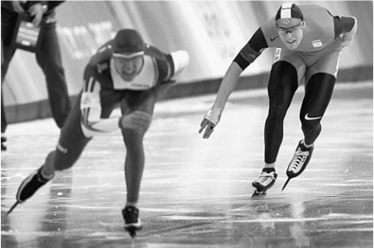
Veel schaatsers vinden het een voordeel om op de 500 meter tijdens de laatste bocht in de buitenbaan te rijden. De snelheid is dan ruim 50 km/uur en in de binnenbaan blijf je moeilijk overeind. Bij een toernooi worden dan ook altijd twee 500 meters verreden: elke schaatser rijdt de laatste bocht een keer in de binnenbaan en een keer in de buitenbaan.

Tijdens een wereldkampioenschap reden 26 van de 40 schaatsers hun snelste tijd op de 500 meter in de rit waarin zij de laatste bocht in de buitenbaan reden. We zijn geïnteresseerd in de kans dat een schaatser zijn snelste tijd rijdt in de rit waarin hij de laatste bocht in de buitenbaan rijdt. Deze kans noemen we p.

We nemen eerst aan dat het niet uitmaakt of een schaatser de laatste bocht in de binnenbaan of in de buitenbaan rijdt. Dan geldt .
3.(4) Bereken de kans dat dan minstens 26 van de 40 schaatsers hun snelste tijd op de 500 meter rijden in de rit waarin zij de laatste bocht in de buitenbaan rijden.

Bij nader inzien is p waarschijnlijk groter dan 0,5. Er bestaat één waarde van p waarbij de kans het grootst is dat precies 26 van de 40 schaatsers op de 500 meter hun snelste tijd op de 500 meter rijden in de rit waarin zij de laatste bocht in de buitenbaan rijden.
4.(4) Laat met behulp van een tabel zien dat deze waarde van p gelijk is aan 0,65.

z.o.z.
Opgave 2. Snelheidscontroles en boetes.
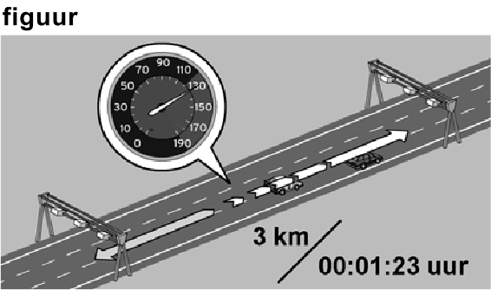
De politie controleert de snelheden van auto’s op snelwegen op verschillende manieren. Een betrekkelijk nieuwe manier is de zogeheten trajectcontrole. Met een camera wordt een auto aan het begin en aan het eind van een traject gefotografeerd. Met een simpel rekensommetje (lengte van het traject gedeeld door de tijd) berekent de computer hoe hard de auto gemiddeld gereden heeft over het traject. Op een voorlichtingssite van het Openbaar Ministerie wordt dit toegelicht met een voorbeeld. Zie de figuur hiernaast.
In dit voorbeeld legt een auto een traject van 3 km af in 00:01:23 uur (1 minuut en 23 seconden).

In de figuur kun je aflezen dat de gemiddelde snelheid van de auto op het traject dan 130 km/uur is.
5.(3) Toon dit met behulp van een berekening aan.

Bij dergelijke metingen zijn altijd kleine meetfouten mogelijk. Daarom krijgen automobilisten pas bij een overschrijding van 4 km/uur of meer een boete.

Op sommige trajecten vindt de controle met meer dan twee cameraposten plaats; voor ieder deeltraject wordt dan apart de gemiddelde snelheid berekend. De hoogte van deze gemiddelde snelheden bepaalt dan of er een boete volgt. Op de N256 geldt een maximumsnelheid van 80 km/uur. Op deze weg is een traject van 9 km opgedeeld in deeltraject A van 4 km en deeltraject B van 5 km. Een automobilist rijdt met hoge snelheid en remt in de loop van het traject flink af. Hij legt deeltraject A af met een gemiddelde snelheid van 120 km/uur en deeltraject B met een gemiddelde snelheid van 60 km/uur.
Voor het eerste deeltraject wordt hij beboet.
6.(5) Onderzoek door een berekening of deze automobilist een boete zou krijgen als het traject van 9 km niet opgedeeld zou zijn in deeltrajecten.

Justitie onderscheidt drie soorten wegen, elk met een eigen boetesysteem: buiten de bebouwde kom, autosnelwegen en binnen de bebouwde kom.

Buiten de bebouwde kom geldt voor auto’s een maximumsnelheid van 80 km/uur. Voor de boetebedragen bij snelheidsovertredingen buiten de bebouwde kom geldt (bij benadering) de volgende formule:
Hierbij is s de overschrijding van de maximumsnelheid in km/uur en B_{buiten} het (onafgeronde) boetebedrag in euro’s. Het uiteindelijke boetebedrag wordt afgerond op hele euro’s.
Bijvoorbeeld: bij een snelheid km/uur hoort een snelheidsoverschrijding km/uur. Het bijbehorende boetebedrag in euro’s is en dit wordt afgerond op 40 euro.

Verkeersonderzoekers gebruiken liever een formule waarin niet de snelheidsoverschrijding s voorkomt, maar de werkelijke snelheid v in km/uur. Zo’n formule is van de vorm .
7.(4) Bereken de constante a in vier decimalen nauwkeurig.

z.o.z.
Op autosnelwegen geldt voor auto’s een maximumsnelheid van 120 km/uur. Voor de boetebedragen bij snelheidsovertredingen op autosnelwegen geldt (bij benadering) de volgende formule:
Hierbij is s de overschrijding van de maximumsnelheid in km/uur en B_{autosnelweg} het onafgeronde boetebedrag in euro’s. Het uiteindelijke boetebedrag wordt afgerond op hele euro’s.
8.(4) Bereken met welke snelheid je moet zijn aangehouden, als de boete € 198 bedraagt.

Het boetebedrag op de autosnelweg (in euro’s) hangt ook af van de grootte van de overschrijding van de maximumsnelheid (in km/uur). Zie onderstaande tabel.

tabel
snelheidsoverschrijding (km/uur) | 4 | 5 | 6 | 7 | 8 | 9 | 10 | 11 | 12 | 13 | 14
boetebedrag (€) | 16 | 20 | 24 | 27 | 32 | 37 | 40 | 45 | 51 | 56 | 62

Omdat bij hogere snelheden het risico van een ongeval steeds meer toeneemt, vertonen de boetebedragen in de tabel een toenemende stijging. Althans, zo lijkt het op het eerste gezicht, maar de stijging van de boetebedragen is soms afnemend. Een voorbeeld: als de overschrijding toeneemt van 5 km/uur naar 6 km/uur neemt het boetebedrag met 4 euro toe, terwijl van 6 km/uur naar 7 km/uur de toename 3 euro is. Dat komt doordat de boetebedragen eerst met een formule zijn berekend en vervolgens afgerond op hele euro’s.

Voor de boetebedragen bij snelheidsovertredingen binnen de bebouwde kom geldt (bij benadering) de volgende formule:
Hierbij is s de overschrijding van de maximumsnelheid in km/uur en B_{binnen} het onafgeronde boetebedrag in euro’s. Het uiteindelijke boetebedrag wordt afgerond op hele euro’s.
9.(4) Toon aan dat zich bij deze formule ook het verschijnsel voordoet dat de stijging van de afgeronde boetebedragen soms afnemend is.

z.o.z.
Opgave 3. Schroeven.
Een fabriek produceert grote hoeveelheden schroeven. Bij het produceren van schroeven is het onvermijdelijk dat een (klein) percentage van de geproduceerde schroeven ondeugdelijk is.
Er wordt elk uur een steekproef genomen. De schroeven die in een uur geproduceerd zijn, worden een partij genoemd. Op grond van de uitkomst van de steekproef wordt een partij schroeven goedgekeurd of afgekeurd.

Er wordt elk uur een steekproef van 10 schroeven genomen. De partij wordt afgekeurd als er 1 of meer ondeugdelijke schroeven in de steekproef gevonden worden.
In de tabel hieronder staat voor verschillende percentages ondeugdelijke schroeven in de partij (p) de kans dat de partij afgekeurd wordt (K), bij een steekproefgrootte van .

tabel
percentage ondeugdelijke schroeven in de partij (p) | 1 | 2 | 3 | 4 | 5 | 6
kans dat de partij afgekeurd wordt (K) | 0,10 | 0,18 | 0,26 | 0,34 | 0,40 | …

De kans dat de partij afgekeurd wordt (K) is dus de kans op minstens 1 ondeugdelijke schroef in de steekproef van 10.

Als in een partij het percentage ondeugdelijke schroeven 6 is, is de kans dat je een ondeugdelijke schroef pakt dus 0,06. De kans dat de gehele partij dan wordt afgekeurd kan dan berekend worden.
10.(3) Bereken deze kans.

Bij steekproefgrootte n kan een formule gemaakt worden waarbij de kans dat de partij wordt afgekeurd (K) wordt uitgedrukt in het percentage ondeugdelijke schroeven in de partij (p):
In de tabel is te zien dat bij een toename van het percentage ondeugdelijke schroeven in de partij (p) de kans dat de partij wordt afgekeurd (K) ook toeneemt.
11.(3) Leg uit dat dit ook uit de formule volgt.

Het is redelijk dat een klant verlangt dat een slechte partij bijna zeker wordt afgekeurd. We definiëren deze twee vetgedrukte begrippen als volgt:
Een partij is slecht als het percentage ondeugdelijke schroeven of groter is;
Bijna zeker afkeuren betekent afkeuren met een kans van tenminste 0,80.

Om te berekenen hoe groot de steekproefgrootte n minstens moet zijn zodat een slechte partij bijna zeker wordt afgekeurd, hoeven we in de formule slechts te kijken naar het geval .
12.(4) Bereken hoe groot de steekproefgrootte n in dit geval minstens moet zijn.

z.o.z.
Het vergroten van de steekproef terwijl de partij nog steeds afgekeurd wordt als er 1 of meer ondeugdelijke schroeven in de steekproef zitten, heeft ook een nadeel. Een goede partij heeft dan een tamelijk grote kans om afgekeurd te worden. We definiëren een partij als goed als het percentage ondeugdelijke schroeven of kleiner is.

Daarom zal een fabrikant verlangen dat voor een goede partij de kans om afgekeurd te worden kleiner is dan 0,10.
Als een partij pas wordt afgekeurd bij 3 of meer ondeugdelijke schroeven in de steekproef en er wordt een steekproef van 100 schroeven genomen, wordt aan het verlangen van de klant voldaan.
13.(4) Onderzoek of dan ook aan het verlangen van de fabrikant wordt voldaan.

Opgave 4. Internationale trein.
De internationale trein van Amsterdam naar Stettin (Polen) legt de 775 km tussen beide plaatsen af in 8 uur en 38 minuten. De gemiddelde snelheid over de hele reis is dus iets minder dan 90 km/uur.

Onderweg stopt de trein op 21 tussenliggende stations. De werkelijke tijd dat de trein rijdt, de zogeheten netto reistijd, is daardoor minder dan 8 uur en 38 minuten. De gemiddelde snelheid gedurende de netto reistijd is 107,64 km/uur.
14.(3) Bereken hoe lang de trein op de tussenliggende stations in totaal stil staat.

De treinreis bestaat uit 22 trajecten. Uit de dienstregeling blijkt dat de afstanden en tijden van traject tot traject flink verschillen. Dit kunnen we op verschillende manieren weergeven.

Afstand-tijd-diagram
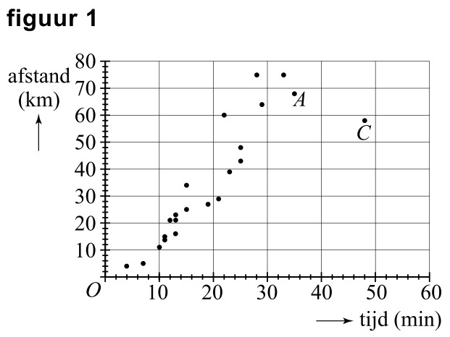
Een manier om de trajecten weer te geven is een afstand-tijd-diagram. Langs de horizontale as staat de duur van een traject in minuten, langs de verticale as de afstand in km. In zo’n diagram kun je de snelheid op een traject als het ware aflezen. Zie figuur 1. Deze figuur staat ook vergroot op de uitwerkbijlage.

In figuur 1 is ieder traject met een punt aangegeven. Zo hoort punt A bij een traject van 68 km dat in 35 minuten wordt afgelegd. De gemiddelde snelheid op dat traject is dan bijna 117 km/uur.

Marieke bekijkt figuur 1 en zegt: “Er zijn maar weinig trajecten waarop de gemiddelde snelheid lager is dan op traject C.
15.(3) Onderzoek op hoeveel trajecten de gemiddelde snelheid lager is dan op traject C. Licht je antwoord toe. Je kunt hierbij gebruik maken van de figuur op de uitwerkbijlage.
Lorentz-kromme
Er is ook een andere manier om de trajecten weer te geven. Dat gaat als volgt:
- eerst berekenen we van elk traject de gemiddelde snelheid.;
- daarna maken we een lijst van de trajecten op volgorde van gemiddelde snelheid, van langzaam naar snel;
- vervolgens maken we lijsten van cumulatieve tijden en cumulatieve afstanden.

In de volgende tabel is hiermee een begin gemaakt.

tabel
1 | 2 | 3 | 4 | 5 | 6
traject (op volgorde van gemiddelde snelheid | tijd (minuten) | afstand (km) | gemiddelde snelheid (km/uur) | cumulatieve tijden | cumulatieve afstanden
1 | 7 | 5 | 43 | 7 | 5
2 | 4 | 4 | 60 | 11 | 9
3 | 10 | 11 | 66 | 21 | 20
4 | 48 | 58 | 73 | 69 | 78
… | … | … | … | … | …

Voorbeeld:
De som van de tijden van de drie langzaamste trajecten uit kolom 2 is (zie kolom 5).
De som van de afstanden van de drie langzaamste trajecten uit kolom 3 is
(zie kolom 6).

Hierna zetten we de cumulatieve tijden en afstanden om in percentages van de totale tijd en de totale afstand. Deze percentages zetten we uit in een speciaal soort afstand-tijd-diagram, een zogenoemde Lorentz-kromme. Zie figuur 2. Deze figuur staat ook vergroot op de uitwerkbijlage.
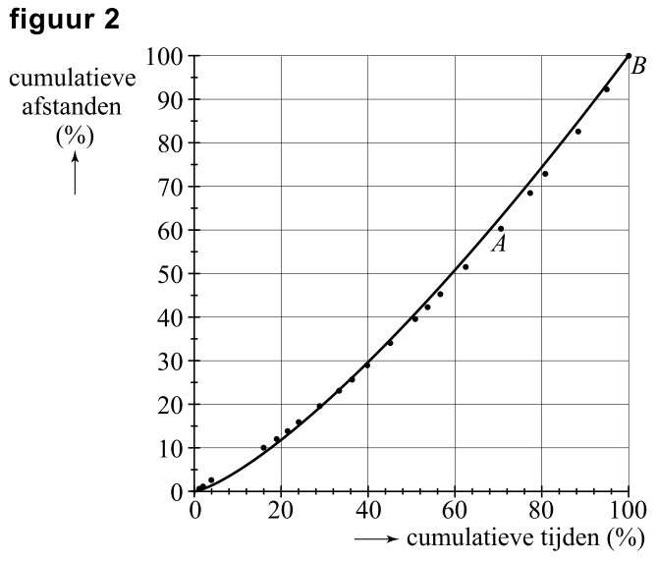

Traject A uit figuur 1 is ook in figuur 2 opgenomen. In figuur 2 geeft punt A aan dat alle trajecten die niet sneller worden afgelegd dan traject A, ongeveer 70% van de totale tijd innamen, en ongeveer 60% van de totale afstand.
Ook kun je in figuur 2 aflezen dat 5 trajecten afgelegd worden met een hogere gemiddelde snelheid dan traject A.

16.(4) Geef op de uitwerkbijlage in figuur 1 punt B aan en in figuur 2 punt C. Licht je werkwijze toe.

In figuur 2 is ook de grafiek van getekend, waarin s de cumulatieve afstand (in procenten) is, en t de cumulatieve tijd (in procenten). De grafiek benadert de punten van de trajecten goed. Dit model kan ook geschreven worden in de vorm , waarbij c een constante is.
17.(4) Bereken c in drie decimalen nauwkeurig.
Opgave 5. Dobbelspel.
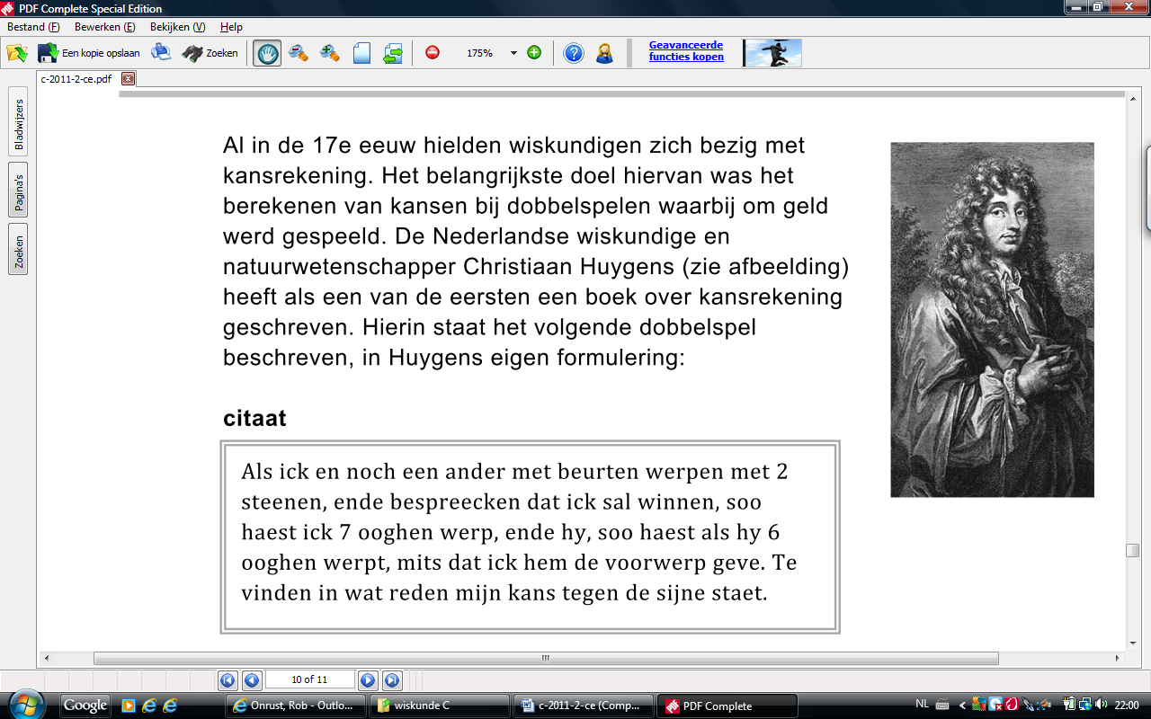
Al in de 17e eeuw hielden wiskundigen zich bezig met kansrekening. Het belangrijkste doel hiervan was het berekenen van kansen bij dobbelspelen waarbij om geld werd gespeeld. De Nederlandse wiskundige en natuurwetenschapper Christiaan Huygens (zie afbeelding) heeft als een van de eersten een boek over kansrekening geschreven. Hierin staat het volgende dobbelspel beschreven, in Huygens eigen formulering:

citaat

Vertaling in hedendaags Nederlands:

Ik speel met een ander door om de beurt met twee dobbelstenen te gooien, en we spreken af dat ik zal winnen zo gauw ik zeven ogen gooi, en de ander, zo gauw hij zes ogen gooit, onder voorwaarde, dat ik hem de eerste worp laat gooien. Wat is de verhouding tussen mijn kans om te winnen en zijn kans?

In deze opgave volgen we twee spelers, Aad en Christiaan. Zij werpen dus om de beurt twee dobbelstenen. Zodra Aad met de twee dobbelstenen samen zes ogen gooit, heeft hij gewonnen en stopt het spel. Zodra Christiaan zeven ogen gooit, is hij de winnaar en stopt het spel.
De kans dat Aad in een worp zes ogen gooit is . De kans dat Christiaan in een worp zeven ogen gooit is .
18.(3) Laat met een berekening zien dat de kans dat Aad in een worp zes ogen gooit inderdaad is.

z.o.z.
Het spel lijkt oneerlijk, omdat de kans op zes ogen kleiner is dan de kans op zeven ogen. Maar misschien valt dit mee, aangezien Aad altijd begint met werpen.

Het spelverloop is weergegeven in onderstaande figuur.

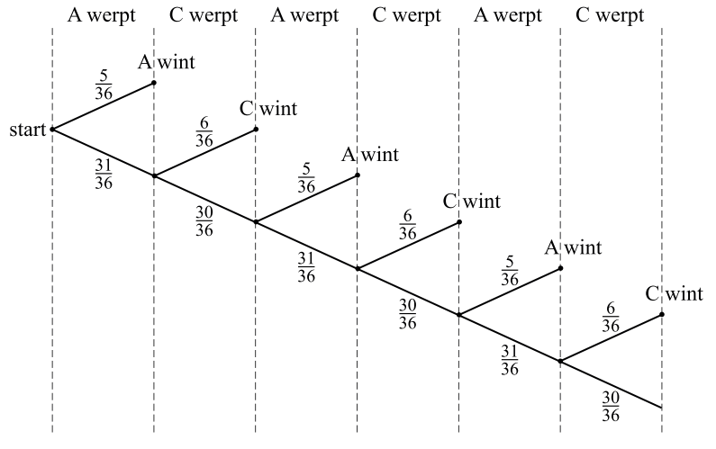
figuur

De kans dat het spel na maximaal zes worpen een winnaar oplevert, is ongeveer 0,63. Dit is als volgt in te zien:
De kans dat Aad in beurt 1, 3 of 5 wint is .
Op dezelfde manier kun je berekenen dat de kans dat Christiaan in beurt 2, 4 of 6 wint ongeveer 0,32 is.
19.(3) Bereken deze kans in vier decimalen.

De kans is echter klein dat er na 20 worpen nog niemand gewonnen heeft.
20.(4) Bereken de kans dat een spel langer dan 20 worpen duurt.

Huygens berekende de kans om het spel te winnen niet door het spel voor een groot aantal worpen door te rekenen, maar op een andere manier.
Hij zag dat het patroon, zoals dat in de figuur staat, zich herhaalt. Als C in zijn worp niet wint, zal A opnieuw werpen; het boomdiagram ziet er vanaf dat moment precies zo uit als aan het begin.

Huygens noemde de kans dat A wint p en stelde de volgende vergelijking op:
Door deze vergelijking op te lossen, kon hij de kans dat A wint berekenen. Daarna kon hij ook de kans dat C wint berekenen, en daarmee de verhouding tussen beide winkansen.
21.(4) Los de vergelijking op en bereken de verhouding tussen beide winkansen.

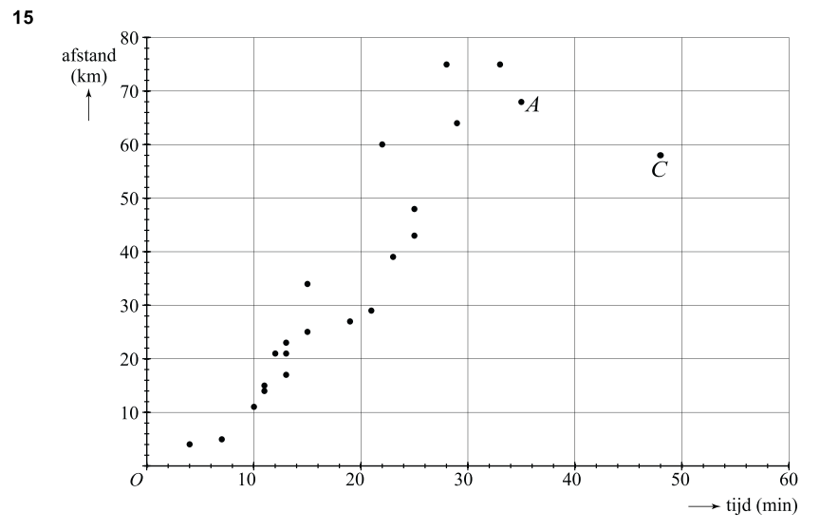
UITWERKBIJLAGE:
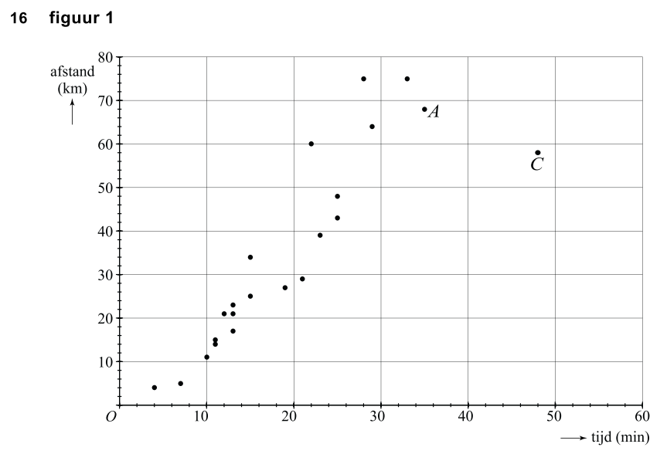
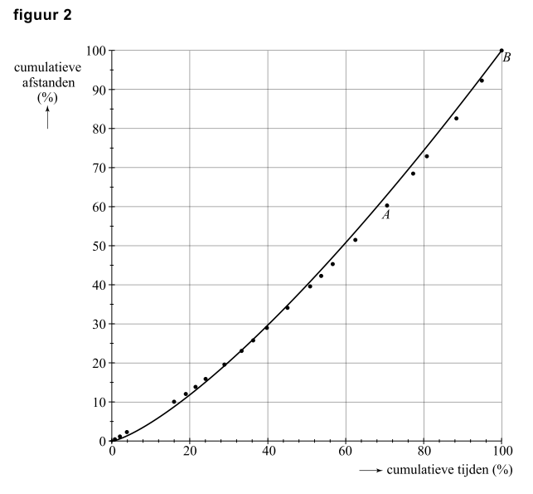
2011 ~ II Uitwerkingen

Opgave 1. 500 meter schaatsen.
1.(3) Ongeveer 4,7%
2.(4)
3.(4)
4.(3) is maximaal.
p | 0,64 | 0,65 | 0,66
P(X=26) | 0,1302 | 0,1313 | 0,1302

Voer in: en kijk in de tabel:

Opgave 2. Snelheidscontroles en boetes.
5.(3) km/uur.
6.(5) Deeltraject A legt hij af in minuten af en deeltraject B in minuten.
Zijn gemiddelde snelheid over het hele traject is km/uur.
De automobilist zou dan geen boete krijgen.
7.(4)
8.(4)
Voer in: en intersect:
De snelheid was ongeveer 152 km/uur.
9.(4)
s | 4 | 5 | 6 | 7 | 8 | 9
B | 16 | 21 | 26 | 32 | 38 | 43
toename |  | 5 | 5 | 6 | 6 | 5

Opgave 3. Schroeven.
10.(3)
11.(3) De kans op 1 of meer ondeugdelijke schroeven in de steekproef is gelijk aan 1 min de kans op 0 ondeugdelijke schroeven in de steekproef, ofwel alle n zijn goed.
De kans op een ondeugdelijke schroef is en op een goede schroef is .
Dus
12.(4)
De steekproef grootte moet dus minstens 32 zijn.
13.(4)
Dus voldoet ook aan het verlangen van de fabrikant.

Opgave 4. Internationale trein.
14.(3) De 775 km wordt afgelegd in uur (7 uur en 12 minuten).
De trein staat dan in totaal 1 uur en 26 minuten stil.
15.(3) De gemiddelde snelheid van traject C (in km/min) kun je berekenen door de helling van de lijn door (0, 0) en punt C te bepalen. Trajecten met een lagere gemiddelde snelheid (met een kleinere helling) liggen onder deze lijn; dat zijn er drie.
16.(4) Punt B is het traject met de grootste gemiddelde snelheid; met de grootste helling: (22, 60)
Punt C is het vierde punt van de Lorentz-kromme; er zijn drie trajecten met een lagere gemiddelde snelheid dan traject C.
17.(4)

Opgave 5. Dobbelspel.
18.(3) Van de 36 mogelijke uitkomsten zijn er 5 waarvan de som van de ogen 6 is:
namelijk (1,5) (2,4) (3,3) (4,2) en (5,1)
19.(3)
20.(4)
21.(4)
De verhouding van de beide winkansen is dan

